10주차 결과 보고서
전공: 컴퓨터공학과 | 학년: 2학년 | 학번: 20221556 | 이름: 박정빈

1. 4bit Binary Parallel Adder
① Design Source
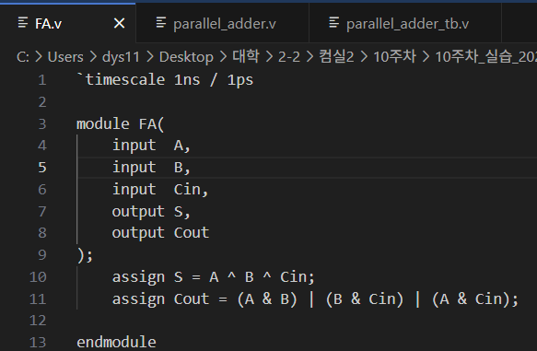
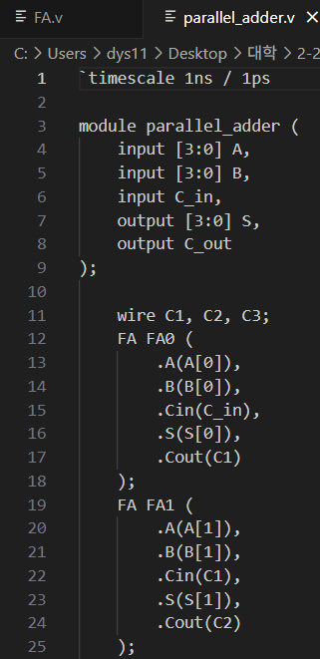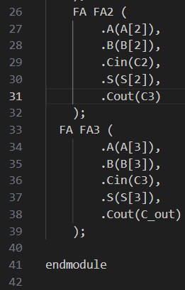
② testbench
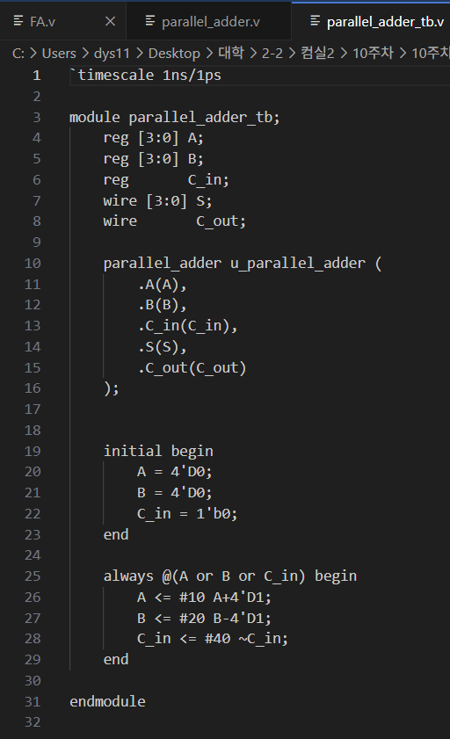
③ simulation
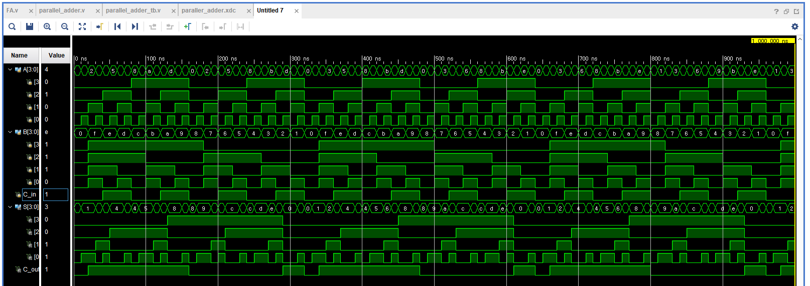
④ 출력 예시
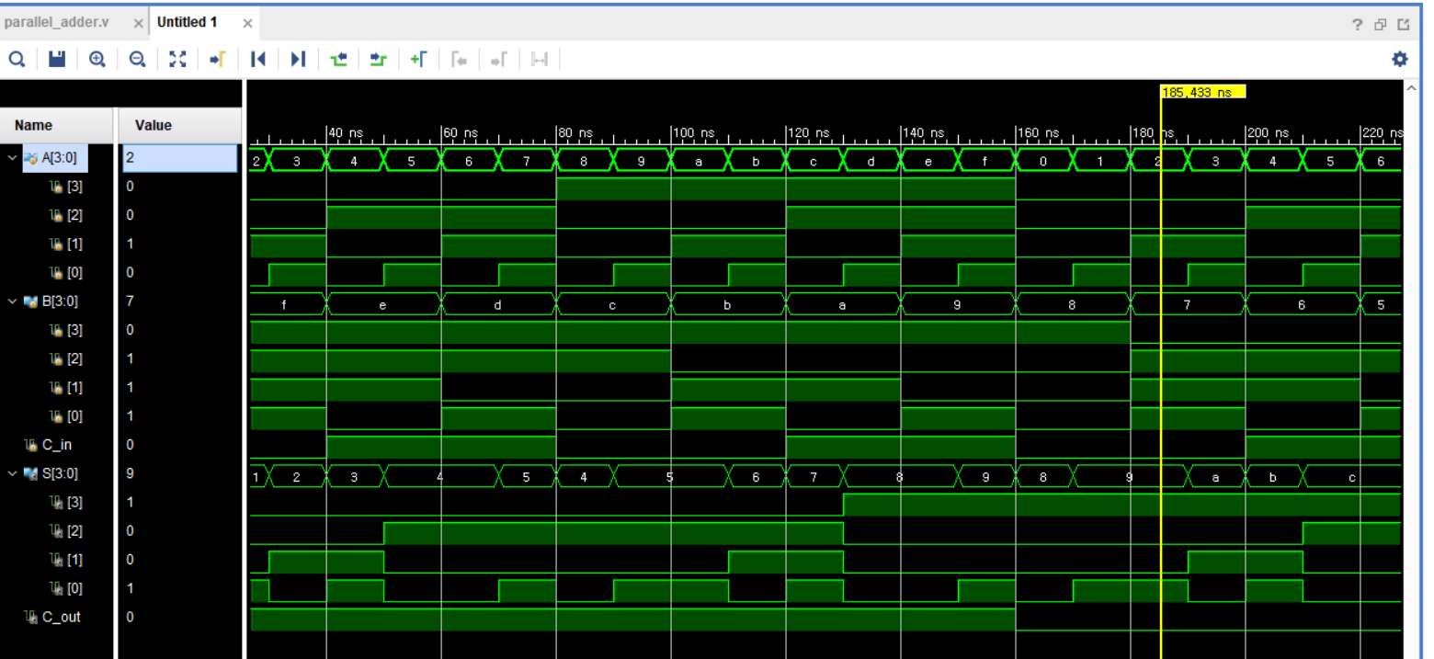
위 시뮬레이션을 보면 A=2, B=7, C_in=0일 때는 A+B+C_in=9로 15를 넘기지 않기에 C_out이 0이고 S가 덧셈 결과인 9로 출력된다.
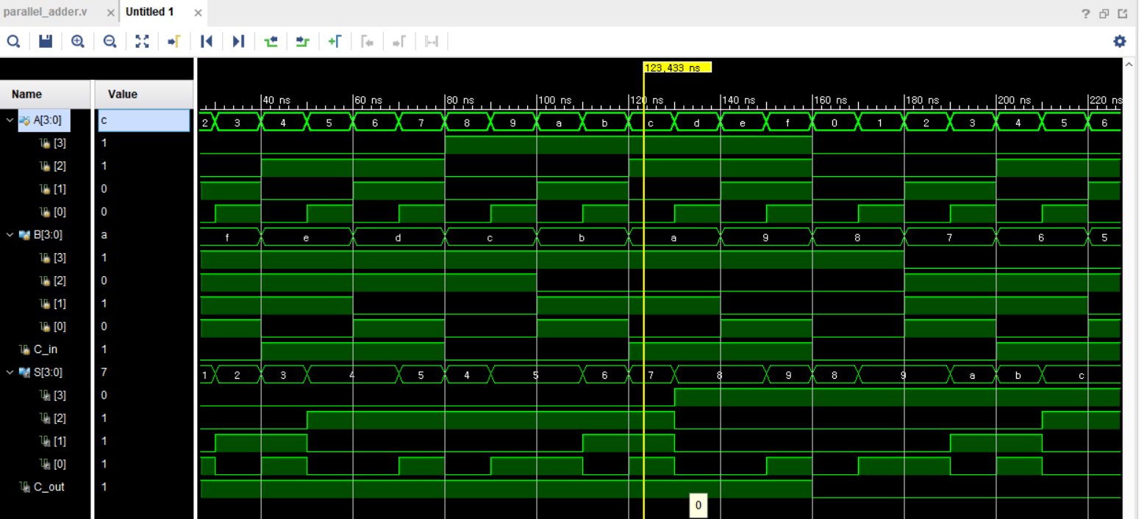
반면, 위 시뮬레이션을 보면 A=c, B=a, C_in=1일 때는 A+B+C_in=23으로 15를 넘기에 C_out이 1이고 S가 덧셈 결과에서 16을 뺀 7로 출력된다.
⑤ 결과 및 과정
4개의 전가산기를 연결하여 4-Bit Binary parallel adder를 구현하였다. 먼저 전가산기 FA모듈을 만든 후, 4-Bit Binary parallel adder 모듈에서 FA 모듈을 불러와 사용하였다. FA 모듈은 이전의 실험에서 구현했듯이 S = A ^ B ^ Cin, Cout = (A & B) | (B & Cin) | (A & Cin) 식으로 구현하였다. 이전 전가산기의 출력 Carry값을 다음 전가산기의 입력 Carry값으로 사용하여 전가산기를 연결하였고, A, B, Sum은 배열을 사용하여 4-bit를 입력 받고 출력하였다. 시뮬레이션 결과, 올바른 결과를 얻을 수 있었다.

2. 4bit Binary Parallel Subtractor
① Design Source
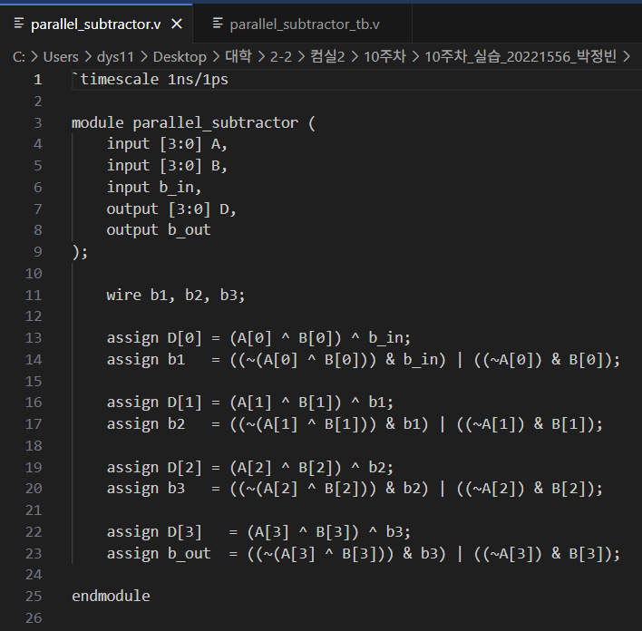
② testbench
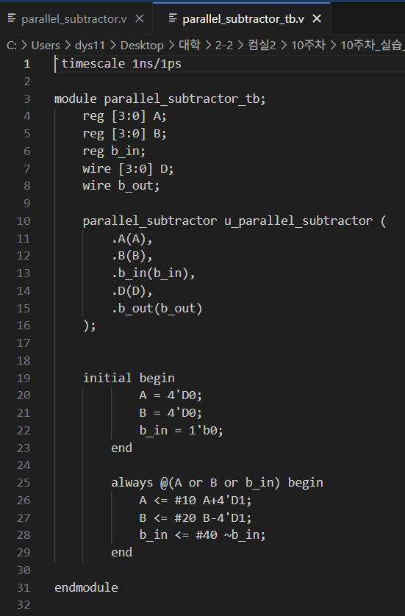
③ simulation
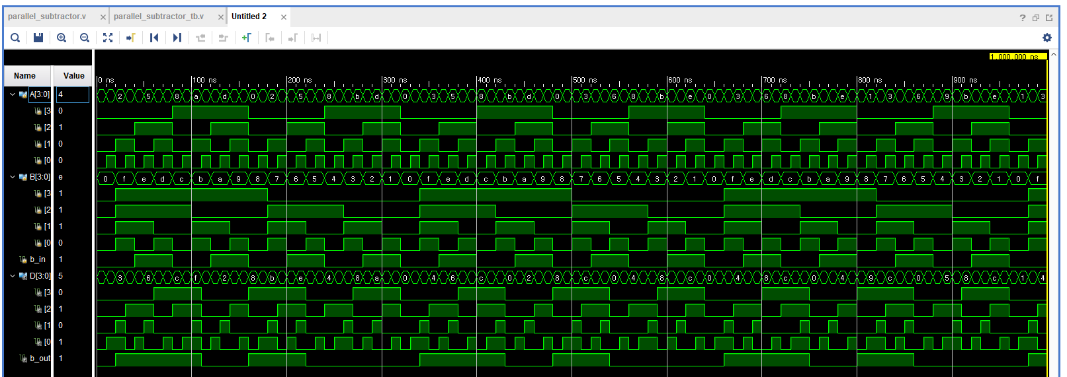
④ 출력 예시
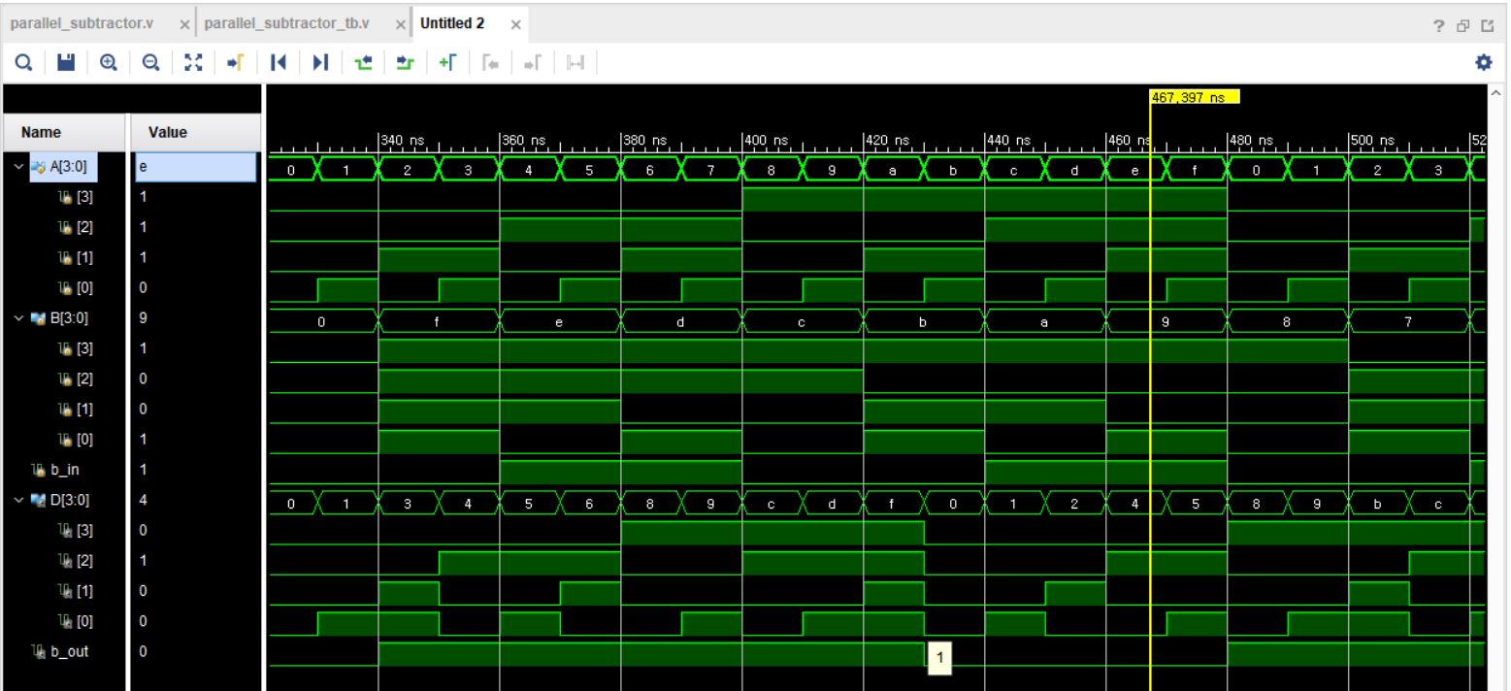
위 시뮬레이션을 보면 A=e, B=9, b_in=1일 때는 A-b_in>B, A-b_in-B=4로 A-b_in이 B보다 크기 때문에 b_out이 0이고 D가 뺄셈 결과인 4로 출력된다.
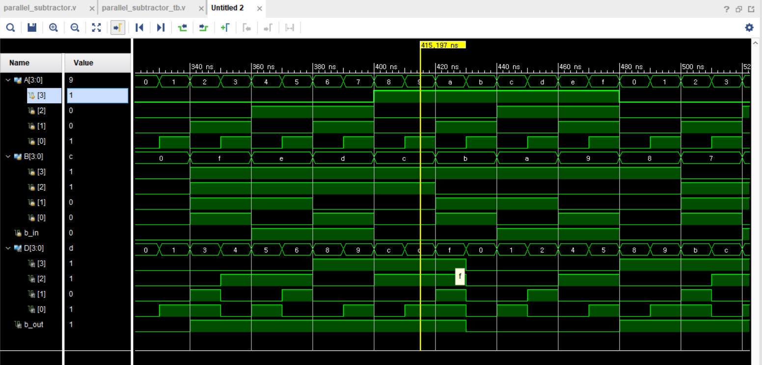
반면, 위 시뮬레이션을 보면 A=9, B=c, b_in=0일 때는 A-b_in<B, A-b_in-B=13로 A-b_in이 B보다 작기 때문에 b_out이 1이고 D가 뺄셈 결과에 16을 더한 13(d)로 출력된다.
⑤ 결과 및 과정
4개의 전감산기를 연결하여 4-Bit Binary parallel subtractor를 구현하였다. D = A ^ B ^ b_in, b = ((~(A ^ B)) & b_in) | ((~A) & B) 식으로 전감산기를 구현하였다. 이전 점감산기의 출력 borrow값을 다음 전감산기의 입력 borrow값으로 사용하여 전감산기를 연결하였고, A, B, D는 배열을 사용하여 4-bit를 입력 받고 출력하였다. 시뮬레이션 결과, 올바른 결과를 얻을 수 있었다.

3. BCD Adder
① Design Source
FA, parallel_adder는 위와 동일.
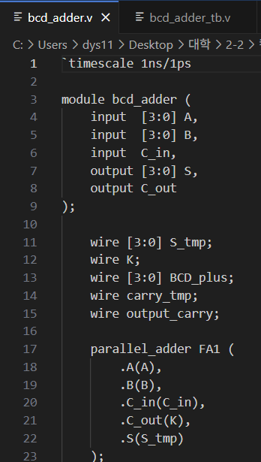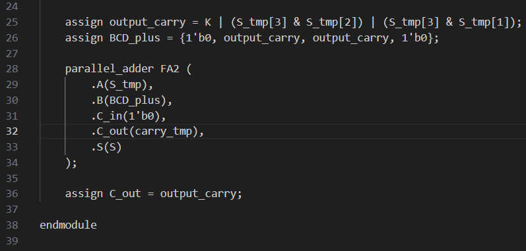
② testbench
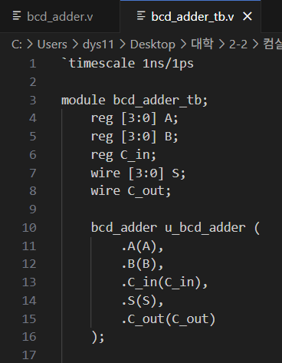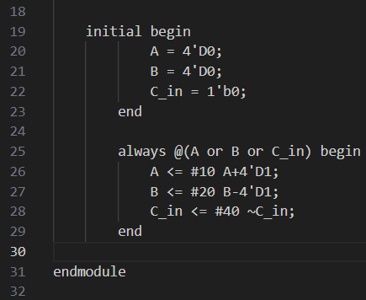
③ simulation
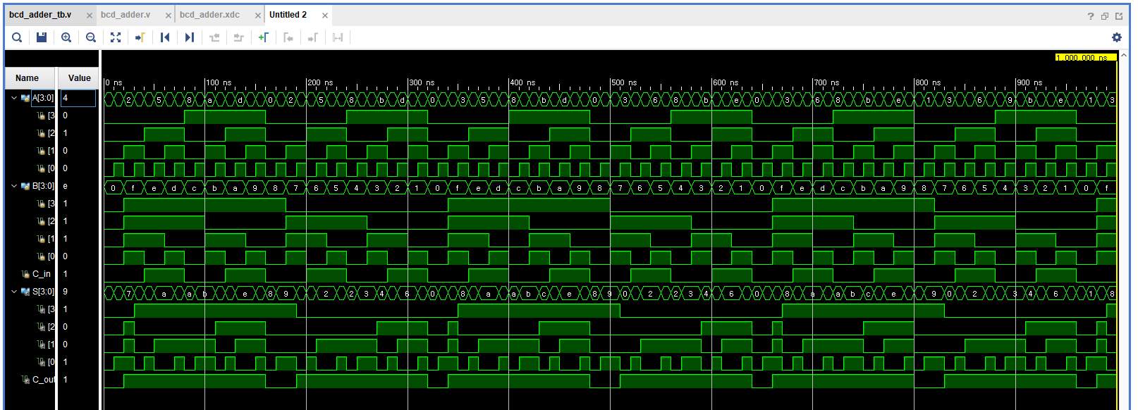
④ 출력 예시
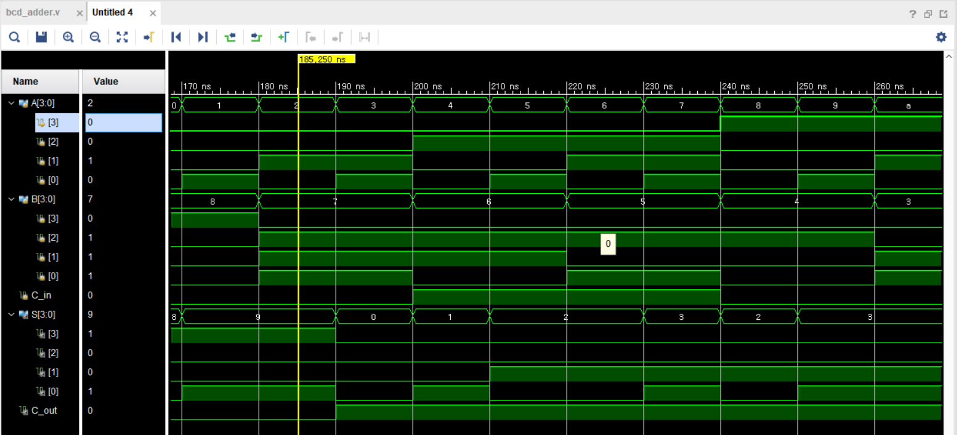
위 시뮬레이션을 보면 A=2, B=7, C_in=0일 때는 A+B+C_in=9로 10을 넘기지 않기에 C_out이 0이고 S가 덧셈 결과인 9로 출력된다.
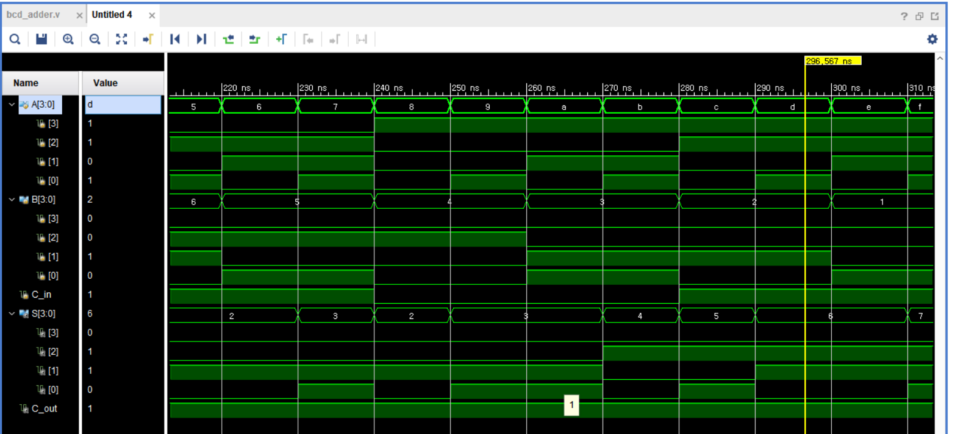
반면, 위 시뮬레이션을 보면 A=d, B=2, C_in=1일 때는 A+B+C_in=16으로 10을 넘기에 C_out이 1이고 S가 덧셈 결과에서 10을 뺀 6으로 출력된다.
⑤ 결과 및 과정
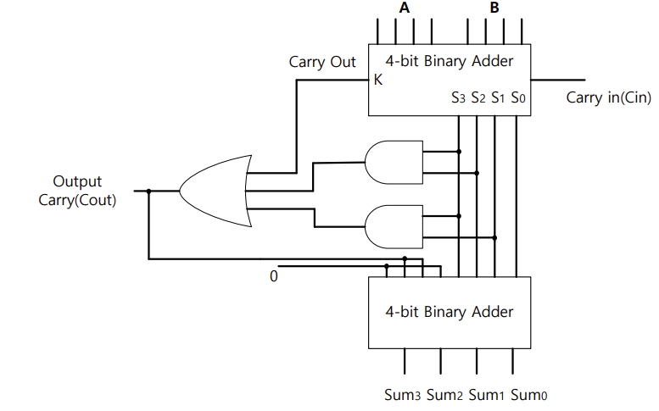
위 회로를 코드로 작성하여 BCD Adder를 구현하였다. 먼저 전가산기 FA모듈과 4-Bit Binary parallel adder 모듈을 만든 후, BCD Adder에서 모듈을 불러와 사용하였다. FA모듈과 4-Bit Binary parallel adder 모듈은 1번 문항에서 구현한 코드를 그대로 사용하였다. 먼저 A, B를 더한 후 K | (S_tmp[3] & S_tmp[2]) | (S_tmp[3] & S_tmp[1])으로 덧셈 결과가 10이 넘는지를 확인한다. 만약 넘는다면 덧셈 결과에 6(0110)을 더하여 최종 BCD 덧셈 결과를 출력한다. 출력 Carry값은 K | (S_tmp[3] & S_tmp[2]) | (S_tmp[3] & S_tmp[1])의 결과를 그대로 가져간다. A, B, Sum은 배열을 사용하여 4-bit를 입력 받고 출력하였다. 시뮬레이션 결과, 아래 진리표와 동일한 결과를 얻을 수 있었다.
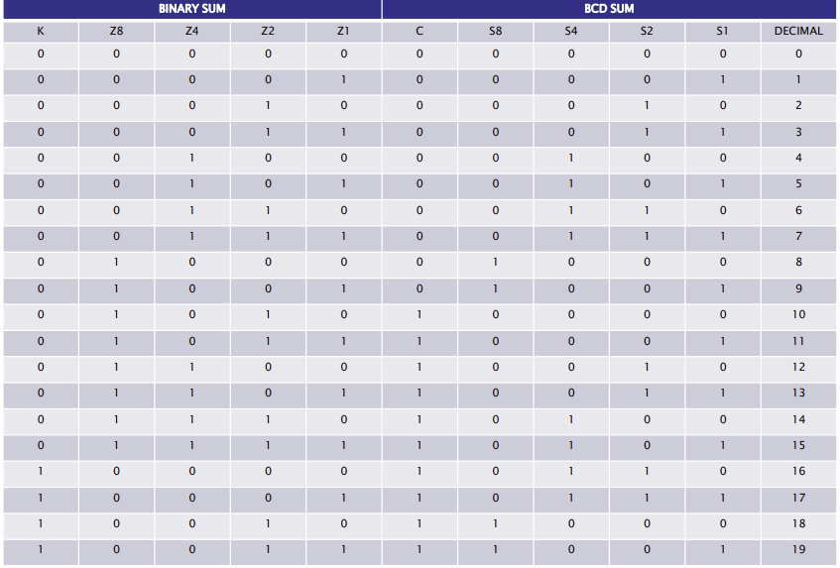
4. 결과 검토 및 논의 사항
이번 실험에서 4-bit parallel adder, BCD adder에서는 전가산기를 기본 단위로, 4-bit parallel adder에서는 전감산기를 기본 단위로 하여 단계적으로 구현하였다. 전가산기, 전감산기가 연결되는 과정에서 입력, 출력의 관계와 Carry, Borrow의 전달 과정을 직접 확인하고 익힐 수 있었다. 구현한 세 회로 모두 시뮬레이션 결과에서 논리적으로 맞는 결과를 보였으며, 하위 모듈과 상위 모듈이 각각 올바르게 연결되어 있음을 확인하였다. 이번 실험을 하며 특정 회로를 다른 회로의 일부로 사용하여 더 크고 실용적인 회로를 만들 수 있음을 직접 확인하였다. 이번 실험에서 만들 회로를 확장하여 4-bit 이상의 parallel adder/subtractor, BCD adder를 구현할 수 있을 것이다.

5. 추가 이론
1) ALU 설계
4-bit parallel adder/subtractor를 확장하여 ALU를 설계할 수 있다. ALU는 산술 연산과 논리 연산을 수행하는 장치이다. 기본 구조는 산술 연산 블록, 논리 연산 블록, 시프트 블록, 제어 신호에 따라 결과를 선택하는 멀티플렉서로 구성된다. 4-bit parallel adder/subtractor는 ALU의 산술 연산 블록에서 부분적으로 그대로 활용할 수 있으며, 여기에 제어 신호를 추가하여 여러 연산을 선택적으로 수행하도록 확장할 수 있다.
2) 오버플로우 및 부호 검출
4-bit parallel adder/subtractor와 같은 가산기, 감산기를 설계할 때는 오버플로우와 부호의 정확한 검출이 중요하다. 특히 2’s complement 표현을 사용하는 경우에 연산 결과가 표현 가능한 범위를 벗어나면 오버플로우가 발생하여 결과 값이 잘못된 결과를 나타낼 수 있다. 오버플로우는 signed 연산과 unsigned 연산에서 그 의미가 다르다. unsigned 연산에서는 최상위 자리에서 발생하는 캐리를 오버플로우로 간주하여 표현 가능한 bit를 초과했음을 의미한다. 반면 signed 연산에서는 두 입력의 부호가 같고 결과의 부호가 다를 때 오버플로우가 발생한다. 예를 들어 두 양수를 더했는데 결과가 음수가 되거나, 두 음수를 더했는데 결과가 양수가 되는 경우에 오버플로우가 발생했다고 생각할 수 있다.

